

计算机专业类课程

实验报告
课程名称：程序设计基础
学院专业：计算机科学与工程学院
学生姓名：李亮
学 号：2019081302009
指导教师：俸志刚
日 期：2020年 9月 3日
电子科技大学计算机学院实验中心

电 子 科 技 大 学
实 验 报 告
实验一

一、实验室名称：
寝室号：学知苑20栋314

二、实验项目名称：
五子棋AI

三、实验目的：
1.学习C语言和相关语法、算法
2.学习简单图形界面的开发
3.了解程序设计的基本步骤

四、实验主要内容：
用C语言通过最大最小值等算法实现五子棋的人机对战

实验器材（设备、元器件）：
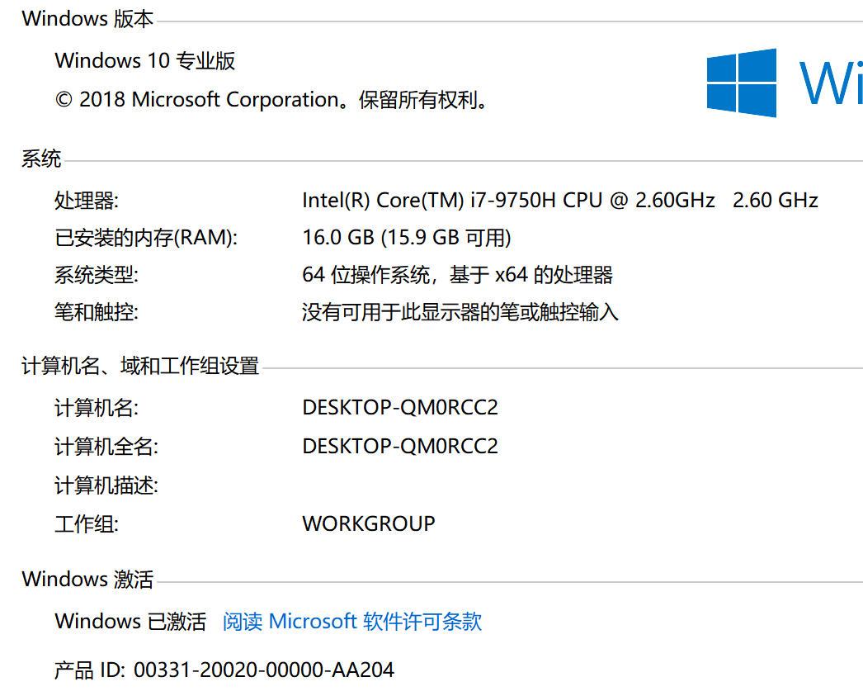
开发平台：Visual Studio 2019

六、实验步骤：
1. 问题描述
用C语言通过最大最小值等算法实现五子棋的人机对战
2. 算法分析与概要设计
流程图：
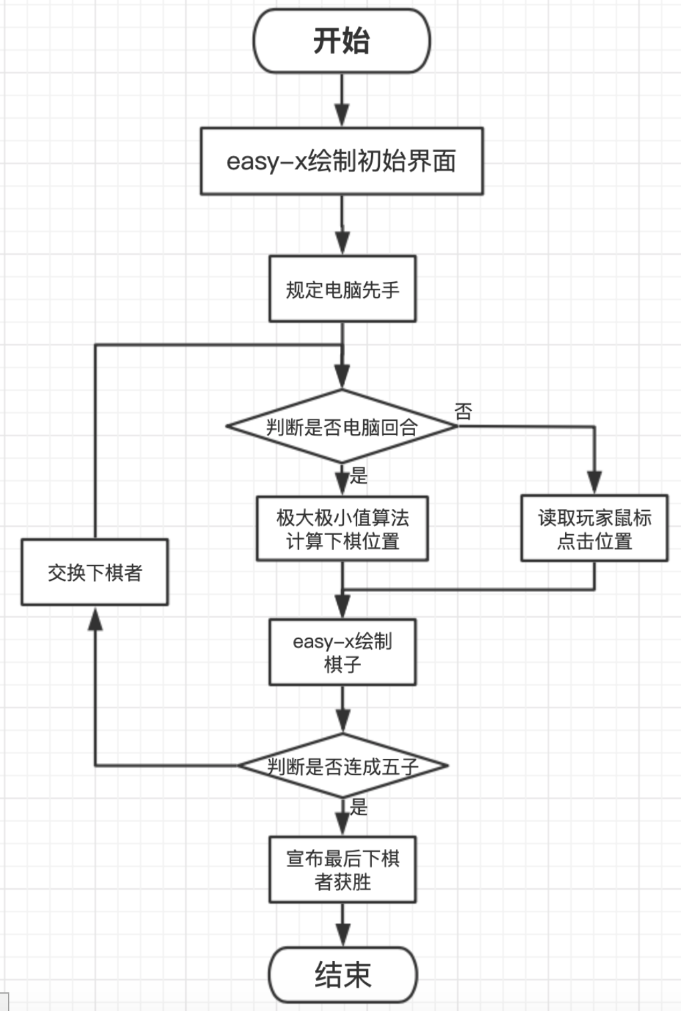
算法：
- 极大极小值算法计算电脑的下棋位置
- 评分函数评估当前的棋局
3. 核心算法的详细设计与实现
（详细设计一般用流程图+文字解释说清楚算法设计步骤，对于比较复杂的算法，可以粘贴核心代码，但不能有大量代码在这里出现）
- 评估函数
对整个棋局进行评估。评分规则为：活一1分，活二10分，活三100分，活四1000分，五子一线直接返回特别大或特别小的一个值；眠二，眠三，眠四分别为1分，10分，100分。然后用电脑的得分减去玩家的得分作为整个棋局的得分。
代码：
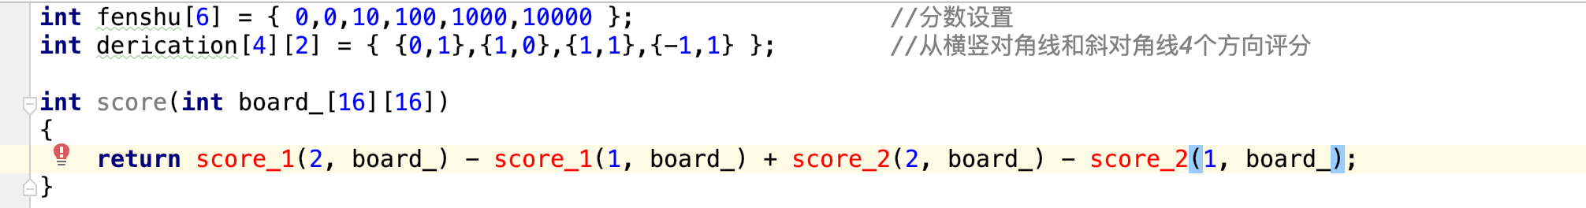
计算活二活三活四和眠二眠三眠四分数：
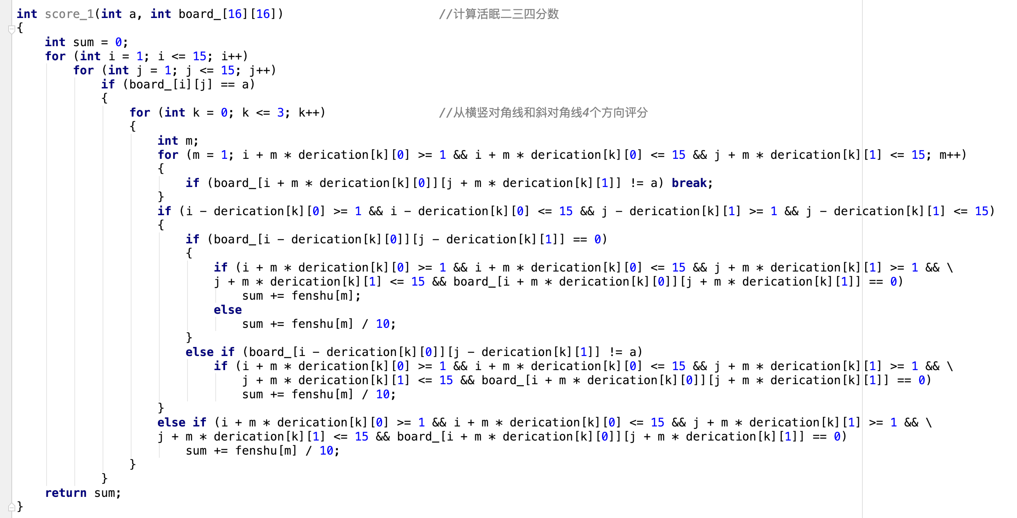
计算活一分数：
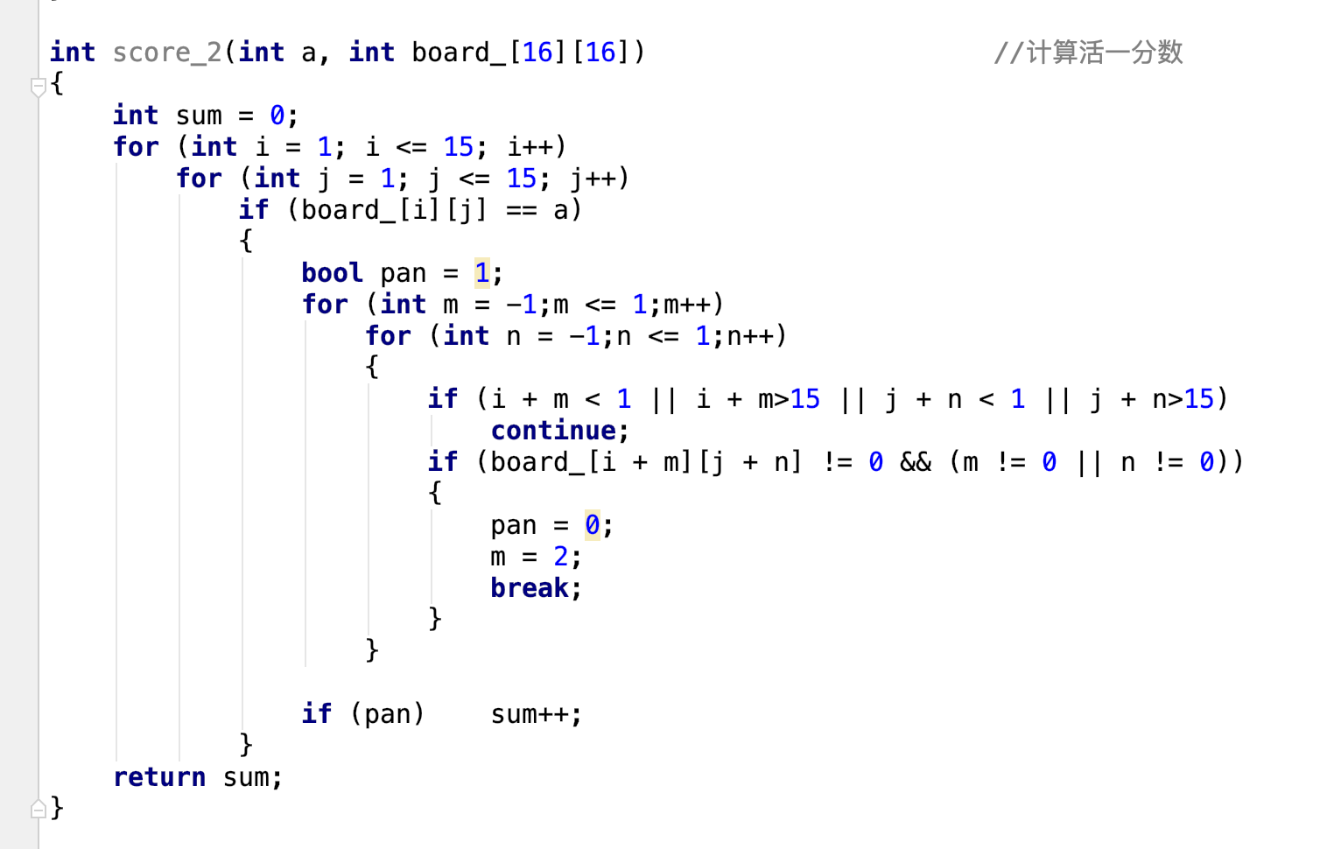
- 极大极小值算法
当电脑走棋时，第一层就是电脑可选择的所有走法，此时要选择能使棋局评分在N层达到最高的走法(N为搜索深度)；第二层是玩家在第一层电脑所选走法的基础上所有可能的走法，此时假设玩家足够聪明，会选择在能使棋局评分在N层达到最低的走法；以此类推。所以每一层的分数分数就是下一层所有节点分数的极大值或最小值，到第N层时便返回当前棋局的分数。

伪代码：
int MaxMin(int deep, int board[16][16])
{
if (deep == 0)
{
return 当前棋局评分;
}
int m;
if (电脑回合)
{
m = MIN;
for(所有情况)
{
int a=MaxMin(deep-1, board);
if (a > m)
{
m = a;
}
}
return m;
}
else //玩家回合
{
m = MAX;
for(所有情况)
{
int a=MaxMin(deep-1, board);
if (a < m)
{
m = a;
}
}
return m;
}
}

实验数据及结果分析：
1.开局

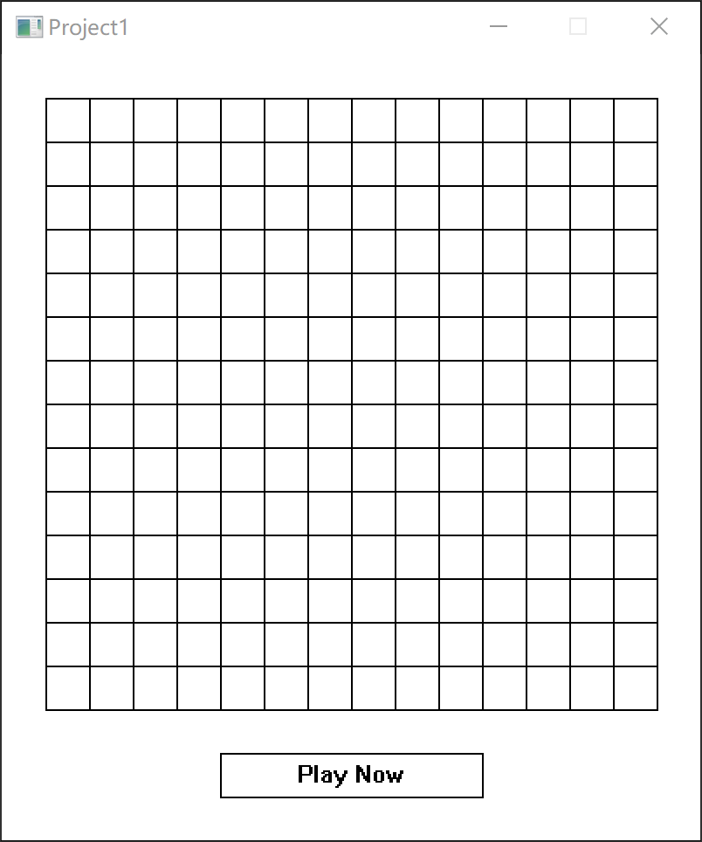
- 电脑获胜
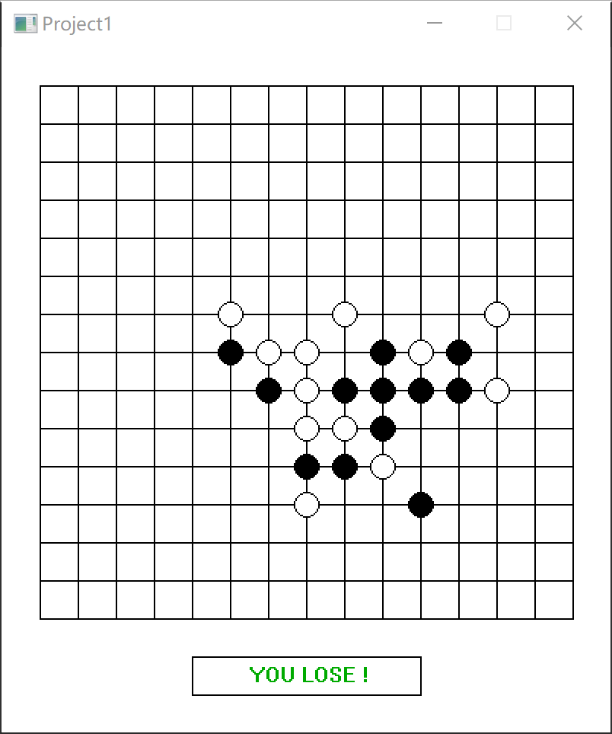
- 玩家获胜
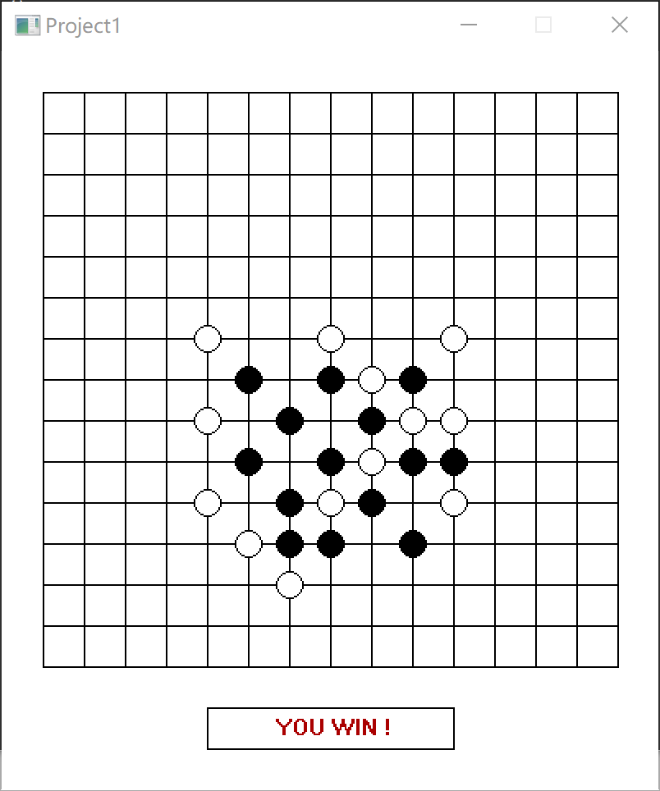

八、总结及心得体会：
1.没有加入Alpha Beta 剪枝算法，会搜索不必要的子树，导致到后期每计算一步都会耗费很长时间；
2.评估函数对棋局评估并不精确，有时无法决策出最佳走法；
3.图形界面比较简单，也没有给出选择先后手的功能。

九、对本实验过程及方法、手段的改进建议及展望：
1.有些棋局下还存在一些BUG，可以通过优化算法和评估函数来避免；
2.可以加入Alpha Beta 剪枝来减少搜索节点，提高效率；
3.可以添加悔棋，选择先后手的功能，增添玩家体验。
报告评分：
指导教师签字：

